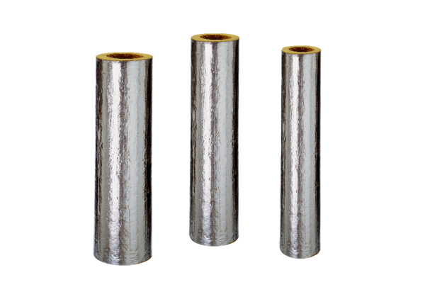Brandschutz-Isolierung BI 200Verpackungseinheit: 1 Stück à 1 mSortiment: B
Artikelnummer: 0092.0398Hersteller: MAICO

